Проект 4 этап

Операционные системы

Касымова Эллина

Содержание

# 1 Цель работы

Добавить к сайту ссылки на научные и библиометрические ресурсы.

Цель данного шаблона — максимально упростить подготовку отчётов по лабораторным работам. Модифицируя данный шаблон, студенты смогут без труда подготовить отчёт по лабораторным работам, а также познакомиться с основными возможностями разметки Markdown.

# 2 Выполнение лабораторной работы

1. Зарегистрировалась на соответствующих ресурсах и разместить на них ссылки на сайте: eLibrary : https://elibrary.ru/; Google Scholar : https://scholar.google.com/; ORCID : https://orcid.org/; Mendeley : https://www.mendeley.com/; ResearchGate : https://www.researchgate.net/; Academia.edu : https://www.academia.edu/; arXiv : https://arxiv.org/; github : https://github.com/.

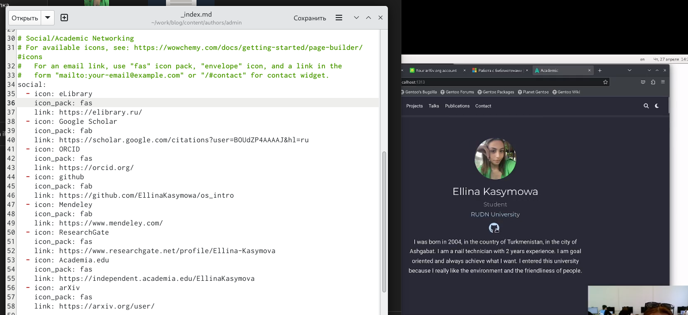

Название рисунка

1. Сделала пост по прошедшей неделе.



Название рисунка

1. Добавила пост на тему Работа с библиографией.



Название рисунка

# 3 Выводы

Проделав данный этап проекта мы научились регестрироваться на сайтай и размещать на сайте.

# Список литературы